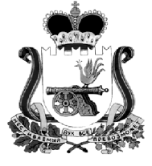

КАРДЫМОВСКИЙ РАЙОННЫЙ СОВЕТ ДЕПУТАТОВ

Р Е Ш Е Н И Е

от 31.05.2018 № Ре-00033

О награждении Благодарственным
письмом Кардымовского
районного Совета депутатов

В связи с предстоящим юбилейным днем рождения, Кардымовский районный Совет депутатов

РЕШИЛ:

Наградить Благодарственным письмом Кардымовского районного Совета депутатов Главу муниципального образования Мольковского сельского поселения Кардымовского района Смоленской области Наталию Кузьминичну Евстигнееву.

Председатель Кардымовского районного
Совета депутатов Г.Н. Кузовчикова

